Syntax Idea: p–ISSN: 2684-6853 e-ISSN: 2684-883X
Vol. 3, No. 3, Maret 2021

EVALUASI KERUSAKAN JALAN SOEKARNO-HATTA STA 09+000-STA 14+000 KOTA BALIKPAPAN

Wahyu Yusuf Rio dan Fatmawati
Teknik Sipil Politeknik Negeri Balikpapan, Indonesia
Email: wahyu.yusuf@poltekba.ac.id dan fatmawati@poltekba.ac.id

Abstract
In this study, a survey of road damage condition with location at km 9 to km 14 (STA 9+00 - STA 14+00) with the aim of knowing the condition of road damage and its handling using Bina Marga and Pavement Condition Index methods. Based on the analysis of Bina Marga method, the level of road damage in STA 9+00-STA 14+00 has an area of 941.12^{m2,} while the highest priority is 5.2 in STA 12+000 -STA 13+000 and the value of road conditions is 6.8. While from the analysis by PCI method obtained the results of the index of pavement conditions are very low with a value of PCI 14 ie at STA 12+850 to STA 12+900 with a category of very bad damage. From the results of road damage assessment, it is necessary to carry out routine maintenance and make repairs in the form of fillings, surface maintenance and crack closures can be used as recommendations for road repairs. From the results of the assessment of road conditions on the soekarno-hatta road section STA 9+000-STA 14+000 Balikpapan city obtained the value of the condition of pavement that suffered damage and must get priority handlersganan first namely STA 13+300 to STA 13+350 obtained pci value 14 which means in very bad condition (very poor), STA 12+8 50 to STA 12+900 obtained PCI value 14 which means in very poor condition, STA 10+250 to STA 10+300 obtained PCI value 42 which means in bad condition (poor), STA 10+600 to STA 10+650 obtained PCI value 31 which means in bad condition (poor).

Keywords: road damage; bina marga; PCI

Abstrak
Pada penelitian ini dilakukan survei kondisi kerusakan jalan dengan lokasi pada km 9 hingga km 14 (STA 9+00 - STA 14+00) dengan tujuan mengetahui kondisi kerusakan jalan dan penanganannya dengan menggunakan metode Bina Marga dan Pavement Condition Index. Berdasarkan hasil analisis metode Bina Marga diketahui tingkat kerusakan jalan pada STA 9+00-STA 14+00 memiliki area sebesar 941,12 m², adapun prioritas tertinggi sebesar 5.2 pada STA 12+000-STA 13+000 dan nilai kondisi jalan adalah 6.8. Sedangkan dari analisis dengan metode PCI diperoleh hasil indeks kondisi perkerasan sangat rendah dengan nilai PCI 14 yakni pada STA 12+850 hingga STA 12+900 dengan kategori kerusakan sangat buruk. Dari hasil penilaian kerusakan jalan maka perlu dilakukan pemeliharaan rutin dan melakukan perbaikan berupa tambalan, perawatan permukaan serta penutupan retak dapat dijadikan rekomendasi perbaikan jalan. Dari hasil penilaian terhadap kondisi jalan di ruas jalan Soekarno-Hatta STA 9+000-STA 14+000 kota Balikpapan diperoleh nilai kondisi perkerasan persegmen yang mengalami kerusakan dan harus mendapatkan prioritas penangganan terlebih dahulu yaitu STA 13+300 sampai STA 13+350 diperoleh nilai PCI 14 yang berarti dalam kondisi sangat buruk (very poor), STA 12+850 sampai STA 12+900 diperoleh nilai PCI 14 yang berarti dalam kondisi sangat buruk (very poor), STA 10+250 sampai STA 10+300 diperoleh nilai PCI 42 yang berarti dalam kondisi buruk (poor), STA 10+600 sampai STA 10+650 diperoleh nilai PCI 31 yang berarti dalam kondisi buruk (poor).

Kata kunci: kerusakan jalan; bina marga; PCI

Coresponden Author
Email: wahyu.yusuf@poltekba.ac.id
Artikel dengan akses terbuka dibawah lisensi
Pendahuluan
Pertumbuhan kota dan perkembangan sektor lainnya menimbulkan dampak yang cukup besar terhadap infrastruktur, salah satunya adalah bertambah besarnya nilai lalu lintas harian pada infrastruktur jalan yang menjadi akses pertumbuhan dan perkembangan kota tersebut. Dampak dari bertambahnya nilai lalu lintas harian yaitu pada infrastruktur jalan tersebut, akan mengakibatkan penurunannya kemampuan jalan dalam menerima beban diatasnya.
Peranan penting prasarana jalan bagi kehidupan manusia adalah memfasilitasi kebutuhan pergerakan manusia maupun barang dari suatu tempat ke tempat lainnya, khususnya perpindahan dengan jalur darat pasti membutuhkan prasarana jalan, maka perlu adanya suatu kajian untuk memastikan kondisi lapisan perkerasan jalan bekerja dengan baik agar kinerja jalan dapat bertahan sesuai dengan umur rencana yang telah di tentukan.
Ruas jalan Soekarno Hatta STA 9+000-STA 14+000 adalah salah satu jalan dengan arus lalu lintas tinggi disebabkan karena sebagai salah satu jalan penghubung antara kota Balikpapan dengan kabupaten Kutai Kartanegara, Kalimantan Timur. Semakin meningkatnya arus lalu lintas dari tahun ke tahun pada jalan tersebut sangat mempengaruhi kemampuan permukaan jalan dalam menerima beban di atasnya dan tidak jarang menyebabkan turunnya kemampuan suatu permukaan jalan dalam menerima beban di atasnya. Kondisi ini dapat dilihat dari adanya beberapa kerusakan pada jalan Soekarno Hatta STA 9+000-STA 14+000 seperti retak-retak, bergelombang dan lubang pada jalan tersebut yang dapat berpengaruh terhadap keamanan, kenyamanan dan kelancaran berkendara bagi pengguna jalan tersebut sehingga perlu adanya evaluasi untuk mengetahui tingkat kerusakan pada ruas jalan Soekarno Hatta STA 9+000 - STA 14+000. Metode analisis yang digunakan dalam penelitian adalah metode Bina Marga dan Pavement condition index (PCI).
(Maulidya, 2014) mengemukakan bahwa aspek yang paling penting dalam menentukan kegiatan pemeliharaan dan perbaikan jalan adalah penilaian kondisi perkerasan jalan. Sehingga dalam upaya menyusun program pemeliharaan jalan diperlukan suatu metode yang tepat untuk mengukur kondisi permukaan jalan.
Terdapat beberapa jenis kerusakan yang menjadi perhatian saat survei visual dengan metode Bina Marga, antara lain kekasaran permukaan, lubang, tambalan, retak, alur dan amblas. Menjumlahkan setiap angka dan nilai pada masing-masing keadaan kerusakan merupakan cara menentuan nilai kondisi jalan. Sedangkan PCI adalah salah satu system penilaian kondisi perkerasan jalan berdasarkan jenis, tingkat kerusakan yang terjadi dan dapat dijadikan acuan dalam usaha pemeliharaan. Metode PCI dilakukan secara langsung pada kerusakan jalan dengan menentukan nilai kondisi jalan dilakukan dengan gunakan peralatan yang sederhana namun data dan jenis kerusakannya lebih diamati dengan sangat detail (Bolla, M. E, 2012).
Penelitian ini bertujuan untuk mengkaji kondisi kerusakan jalan yang terjadi pada ruas jalan serta mengevaluasi upaya yang dapat dilakukan untuk perbaikan kondisi ruas jalan tersebut. Diharapkan dapat bermanfaat untuk mendapatkan rencana terhadap kerusakan jalan, memberikan alternatif cara penanggulangan efektif terhadap kerusakan jalan pada ruas tersebut, memberikan evaluasi untuk bahan pertimbangan bagi pengambil kebijakan dalam pengelolaan ruas jalan tersebut.
Jalan adalah prasarana transportasi darat yang meliputi segala bagian jalan, termasuk bangunan pelengkap dan pelengkapnya yang diperuntukkan bagi lalu lintas yang berada pada permukaan tanah, diatas permukaan tanah, dibawah permukaan tanah dan atau air, kecuali jalan kereta api, jalan lori, dan kabel (Kementerian Negara, 2011).
Penelitian sebelumnya terkait evaluasi kerusakan jalan yang telah dilakukan oleh (Abdul, 2017), didapatkan hasil jenis kerusakan jalan yaitu pelepasan butir sebesar 66,82% dengan jenis kerusakannya adalah retak kulit buaya (alligator cracking), retak melintang (transvers cracking), retak memanjang (long cracking), tambalan (patching), dan pelepasan butir (ravelling). Adanya beban roda kendaraan berat yang berulang, kondisi muka air tanah yang tinggi, kekeliruan pada pelaksanaan jalan, serta kesalahan perencanaan menjadi penyebab kerusakan jalan.

Metode Penelitian
Metode yang digunakan dalam penelitian ini adalah penelitian deskriptif kuantitatif dan analisis data yang digunakan bersifat kuantitatif atau bisa diukur dengan tujuan untuk menguji hipotesis yang ditetapkan sebelumnya dan menjelaskan tata cara dalam mendapatkan data-data pokok, baik data primer maupun data lain yang diperlukan yang selanjutnya akan digunakan dalam pengolahan dan juga analisa data dalam rangka mendapatkan hasil sesuai dengan tujuan yang diharapkan.
Untuk mengukur tingkat kerusakan jalan pengumpulan data dilakukan dengan langsung dilapangan dan melihat atau mengamati pada tiap jenis kerusakan, kemudian membagi tiap segmen menjadi beberapa unit sampel, pada penelitian ini unit sampel dibagi setiap jarak 50 meter. Setiap kerusakan diukur dengan meteran dan dikelompokkan pada jenis masing-masing kerusakan. Dengan demikian dapat diketahui kategori jenis dan tingkat kerusakan perstasioning yang terjadi pada ruas jalan Soekarno Hatta STA 9+000-STA 14.000 serta dikelompokkan kedalam ratingnya masing-masing.
Data-data yang digunakan dalam penelitian ini adalah data-data yang diperoleh dari pengamatan langsung di lapangan yaitu data geometrik jalan seperti panjang dan lebar jalan, dimensi kerusakan jalan, tingkat kerusakan jalan, jenis kerusakan jalan dan dokumentasi jenis kerusakan yang dialami pada ruas jalan Soekarno Hatta STA 9+000 - STA 14.000.
Langkah-langkah metode pengambilan data yaitu dilakukan survei lapangan yang dimulai dengan mengukur panjang setiap segmen per 50 meter, setelah di dapatkan panjang setiap segmen kemudian amati jenis kerusakan secara visual, setelah didapatkan jenis kerusakan jalannya, dilakukan pengukuran pada kerusakan jalan tersebut untuk mengetahui tingkat kerusakan jalan dan mencatat setiap detail ukuran kerusakan jalannya.

Hasil dan Pembahasan
- Metode Bina Marga
Penilaian kerusakan perkerasan jalan dalam metode Bina Marga dikategorikan menjadi 4 jenis yaitu lubang, amblas, retak dan alur bekas roda. Dari hasil penelitian pada ruas Jl. Soekarno Hatta di wilayah Balikpapan, kerusakan yang paling dominan terjadi adalah retak dengan total kerusakan disemua ruas jalan yang diteliti adalah sebesar 572.54 m² dan kerusakan lain seperti amblas, lubang dan alur dituangkan dalam grafik seperti pada gambar 1 dibawah ini.

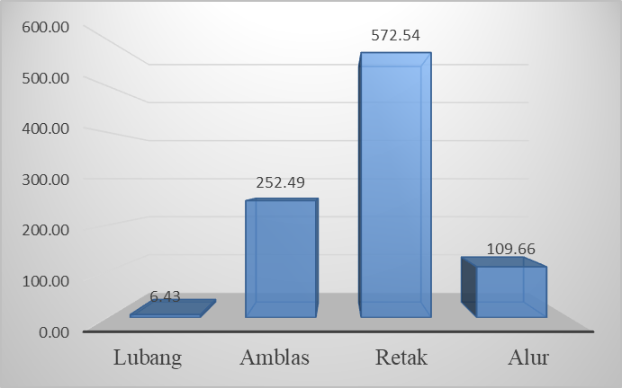

Gambar 1

Grafik Kerusakan Jalan STA 9+000 - STA 14+000

Nilai LHR ruas jalan Soekarno-Hatta STA 9+000-STA 14+000 sebesar 3.790 smp/hari, sehingga menurut tabel 1 nilai kelas jalan adalah 5

Tabel 1
Tabel LHR Terhadap Nilai Kelas Jalan
LHR (smp/hari) | Nilai Kelas Jalan
< 20 | 0
20 - 50 | 1
50 - 200 | 2
200 - 500 | 3
500 - 2000 | 4
2000 - 5000 | 5
5000 - 20000 | 6
20000 - 50000 | 7
> 50000 | 8

Sumber : Analisa Data, 2020

Alur angka kerusakan didasarkan pada besar kedalaman alur yang terjadi, sedangkan untuk amblas angka kerusakan didasarkan pada panjang amblas per 100 meter, kemudian berdasarkan angka kerusakan jalan maka nilai kondisi jalan dapat ditetapkan. Hasil rekapitulasi penentuan nilai kondisi kerusakan jalan tersaji pada tabel 2.
Tabel 2
Urutan Nilai Kondisi Ruas Jalan STA 9+000 – STA 14+000
No | Nama Ruas | Nilai Kondisi  Kerusakan jalan | Volume  Kendaraan  (SMP/Jam) | Kelas  LHR | Urutan  Prioritas
1 | STA 9+000 – STA 10+000 | 7.4 | 379 | 5 | 4.6
2 | STA 10+000 – STA 11+000 | 7.6 | 379 | 5 | 4.4
3 | STA 11+000 – STA 12+000 | 7.3 | 379 | 5 | 4.7
4 | STA 12+000 – STA 13+000 | 6.8 | 379 | 5 | 5.2
5 | STA 13+000 – STA 14+000 | 7.9 | 379 | 5 | 4.1

Sumber: Analisis Data, 2020

- Nilai prioritas dihitung dengan persamaan (1), maka nilai prioritas kondisi jalan juga dapat dilihat pada tabel 2 untuk tiap 1 STA ruas jalan. UP = 17- (Kelas LHR + Nilai Kondisi Jalan)

- Metode PCI
Dari hasil penelitian pada ruas jalan Soekarno Hatta STA 9+000-STA 14+000 didapatkan total 222 jenis kerusakan, yang terdiri dari 22 kerusakan retak buaya, kerusakan retak blok, 2 kerusakan keriting, 7 kerusakan amblas, 8 kerusakan retak pinggir, 19 kerusakan retak memanjang, 77 kerusakan tambalan, 21 kerusakan pengausan aggregat, 27 kerusakan lubang, 3 kerusakan alur, 3 kerusakan sungkur, 15 kerusakan pelepasan butir. Pada gambar 2 memperlihatkan jenis kerusakan jalan.
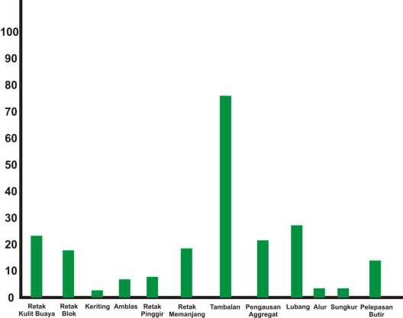
Gambar 2
Penilaian Jenis Kerusakan Jalan

- Dari hasil analisis diperoleh hasil rekapitulasi penentuan deduct value ruas jalan Soekarno-Hatta STA 9+000-STA 14+000. Nilai Total Deduct Value (TDV) diperoleh dari penjumlahan deduct value pada suatu segmen jalan yang ditinjau. Contoh untuk STA 9+000 sampai STA 9+050 diperoleh nilai TDV 100.9. Nilai TDV untuk STA 9+050 sampai STA 14+400 dapat dicari seperti contoh STA 9+000 sampai STA 9+050. Hasil nilai TDV STA 9+000 sampai STA 14+400.
- Menentukan nilai Corrected Deduct Value (CDV) yaitu dengan melihat hasil dari nilai TDV Total Deduct Value dengan cara menarik garis vertikal sampai dengan memotong garis q kemudian menarik garis horizontal. Nilai q merupakan jumlah nilai deduct value yang lebih dari 5, misalkan untuk STA 9+000 sampai STA 0+950 terdapat 5 deduct value tetapi nilai deduct value yang lebih dari 5 hanya ada 5 maka yang dipakai nilai q = 5. Dari gra fik CDV seperti pada gambar 5. diperoleh nilai CDV = 51. Hasil nilai CDV untuk STA 9+050 sampai STA 14+400 dapat dicari seperti contoh CDV STA 9+000 sampai STA 9+050 pada gambar 3 berikut, nilai CDV diatas terdapat nilai pengurang terkoreksi maksimum pada STA 9+000 sampai STA 9+050 adalah 51.
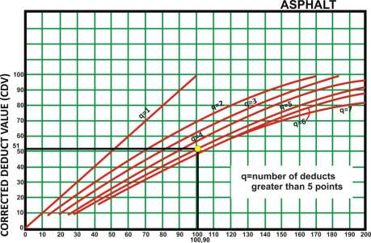
Gambar 3
Grafik CDV segmen 1

- Untuk mencari nilai kondisi perkerasan PCI dengan mengurangi 100 dengan nilai CDV. Rumusnya adalah PCI = 100-CDV. Nilai yang diperoleh tersebut dapat menunjukan kondisi perkerasan pada segmen yang ditinjau, apakah baik, sangat baik atau sangat buruk sekali dengan menggunakan parameter PCI. Sebagai contoh untuk STA 0+000 sampai STA 0+050, nilai CDV = 51, maka nilai PCI = 100-51 = 49 Sedang (Fair) dengan nilai keseluruhan 7.343,4.
- Untuk menghitung nilai kondisi perkerasan PCI keseluruhan dengan menunjukan kondisi perkerasan keseluruhan pada jalan yang ditinjau, dengan kriteria baik, sangat baik atau sangat buruk sekali dengan menggunakan parameter PCI. Nilai PCI perkerasan keseluruhan pada STA 9+000 s.d STA 14+000 adalah (Sangat Baik).
- Analisa Penilaian Kondisi Jalan Berdasarkan Metode Bina Marga
Penilaian kondisi jalan dilakukan berdasarkan rata-rata nilai kerusakan jalan yang di ambil di setiap segmen, yang meliputi peniaian terhadap kerusakan permukaan, kondisi bahu jalan, dan kemiringan jalan. Hasil perhitungan nilai kondisi jalan diperoleh nilai kerusakan tertinggi pada jalan STA 13.000-STA 14+000 sebesar 7.9 dan nilai kerusakan terendah yaitu pada jalan STA 12.000-STA 13.000 sebesar 6.8. Pada tabel 3 menunjukkan urutan prioritas penanganan pada Jl. Soekarno Hatta STA 9+000 – STA 14+000.

Tabel 3
Urutan Nilai Kondisi Ruas Jalan STA 9 – STA 14
No | Nama Ruas | Nilai Kondisi  Kerusakan jalan | Volume  Kendaraan  (SMP/Jam) | Kelas  LHR | Urutan  Prioritas
1 | STA 9+000 – STA 10+000 | 7.4 | 379 | 5 | 4.6
2 | STA 10+000 – STA 11+000 | 7.6 | 379 | 5 | 4.4
3 | STA 11+000 – STA 12+000 | 7.3 | 379 | 5 | 4.7
4 | STA 12+000 – STA 13+000 | 6.8 | 379 | 5 | 5.2
5 | STA 13+000 – STA 14+000 | 7.9 | 379 | 5 | 4.1
Sumber: Analisis Data, 2020

Semakin besar nilai prioritas maka semakin baik kondisi jalan tersebut, sedangkan nilai prioritas yang terbilang kecil, maka semakin tidak baik kondisi ruas jalan tersebut secara keseluruhan, karena untuk menentukan urutan prioritas tidak hanya dihitung berdasarkan kerusakan yang ada pada ruas jalan tersebut, tapi di pengaruhi juga atas kondisi bahu dan kemiringan jalan, dan juga kelas LHR pada ruas jalan tersebut. Sehingga jika diurutkan sesuai prioritas adalah sebagai berikut ini seperti ditabelkan pada tabel 4.

Tabel 4
Nilai kondisi jalan dan urutan Prioritas penanganan
No | Nama Ruas | Nilai Kondisi Jalan | Urutan Prioritas
1 | STA 13+000 – STA 14+000 | 7.9 | 4.1
2 | STA 10+000 – STA 11+000 | 7.6 | 4.4
3 | STA 9+000 – STA 10+000 | 7.4 | 4.6
4 | STA 11+000 – STA 12+000 | 7.3 | 4.7
5 | STA 12+000 – STA 13+000 | 6.8 | 5.2
Sumber: Analisa Data, 2020

Berdasarkan data perhitungan, didapat urutan nilai prioritas terkecil yaitu pada ruas Jalan STA 13+000-STA 14+000 dengan nilai 4.1 yang menjadi prioritas utama dalam penanganan, dalam hal ini dapat berupa pemeliharaan, perbaikan dan peningkatan jalan. Sedangkan ruas jalan yang mempunyai nilai urutan prioritas penanganan terbesar yaitu jalan STA 12+000-STA 13+000 dengan nilai urutan 5.2 yang disajikan pada gambar 4.
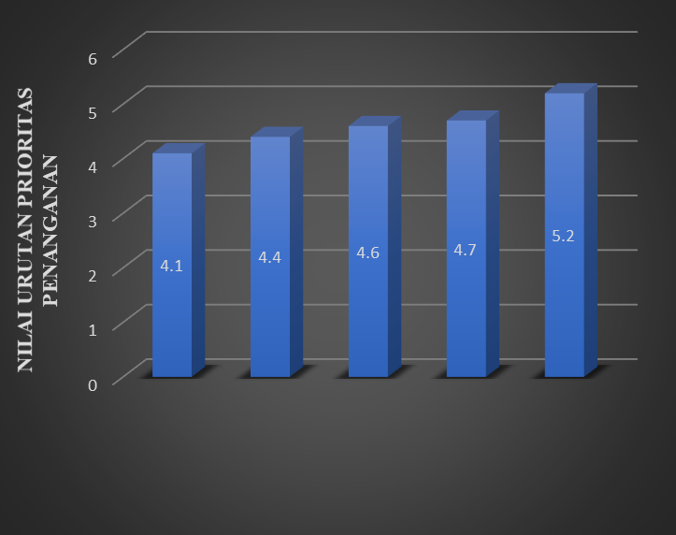
STA 13 STA 9 STA 10 STA 11 STA 12
- - - - -
STA 14 STA10 STA 11 STA 12 STA 13
Gambar 4
Grafik Urutan Prioritas Penanganan

- Analisa Klasifikasi Kualitas Perkerasan Jalan Berdasarkan Metode PCI
Jenis kerusakan yang paling terendah adalah STA 4+300 sampai STA 4+350 dengan nilai 14 dalam kategori very poor dan nilai tertinggi pada STA 2+700 sampai STA 3+000 dengan nilai 100 dalam kategori excellent dari nilai PCI masing-masing penelitian dapat diketahui kualitas nilai keseluruhan rata-rata lapis perkerasan ruas jalan Soekarno Hatta STA 9+000-STA 14+000 Balikpapan adalah 83,4 berdasarkan klasifikasi yang ada yaitu sempurna (excellent) sampai dengan gagal (failed). Pada gambar 5 menunjukkan Kualitas ruas jalan Soekarno Hatta STA 9+000 – STA 14+000.

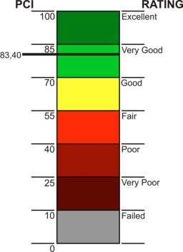
Gambar 5
Klasifikasi Kualitas Perkerasan Jalan
Nilai indeks PCI rata-rata ruas jalan Soekarno Hatta Kota Balikpapan STA 9+000-STA 14+000 termasuk dalam kategori sangat baik (very good) dengan nilai indeks 83,40.
Dari hasil analisis metode Bina Marga diperoleh nilai 5 untuk kondisi permukaan jalan Soekarno-Hatta STA 9+000 s.d STA 14+000, dengan mempertimbangkan program pemeliharaan berkala pada ruas jalan tersebut. Sedangkan dari analisis kondisi ruas jalan yang sama menggunakan metode PCI menghasilkan nilai 83,4 yang menyatakan bahwa kondisi perkerasan pada jalan tersebut dalam keadaan very good, namun untuk menjaga perkerasan jalan tersebut tidak cepat mengalami kerusakan yang parah maka perlu dilakukan perbaikan dan pemeliharaan secara berkala terhadap ruas jalan tersebut. Seperti yang dijelaskan pada sistem manajemen pengetahuan oleh pekerjaan umum pada sebuah modulnya adalah hal lain yang penting adalah karakteristik properties masing-masing tanah problematik mempengaruhi bentuk, ciri dan mekanisme kejadian kerusakan jalan sehingga perlu penanganan yang sesuai dan untuk itu perlu mengenali karakteristik propertisnya dan cara investigasinya berdasarkan kajian terhadap mekanisme keruntuhan yang terjadi.
Dengan adanya hasil analisis dengan metode Bina Marga dan PCI diharapkan pemerintah dapat segera melakukan program pemeliharaan secara berkala pada ruas jalan agar kedepannya kondisi ruas jalan yang ada tidak cepat mengalami kerusakan yang parah dan dapat segera diperbaiki. Dan hal tersebut dapat dilakukan pada semua ruas jalan yang ada baik di Balikpapan maupun di kota lain di Indonesia.

Kesimpulan
Urutan Prioritas dengan nilai urutan terendah yaitu ruas STA 13+000-STA 14+000 dengan nilai urutan sebesar 4.1. Sedangkan yang memperoleh nilai urutan prioritas tertinggi yaitu ruas Jalan STA 12+000-STA 13+000 dengan nilai urutan sebesar 5.2 yang berarti ruas jalan STA 9+000-STA 14+000 berada di antara nilai 4-6 (nilai urutan prioritas), menandakan bahwa jalan tersebut perlu dimasukkan dalam program pemeliharaan berkala pada keseluruhan jalan STA 9+000-STA 14+000. Namun pada detail kerusakan jalan tersebut pihak pemkot Balikpapan wajib memprioritaskan perbaikan jalan yang berada di jalan STA 10+000-STA 11+000 pada STA 10+600 yang mengalami kerusakan jalan amblas hingga ke seluruh badan jalan sehingga kini menganggu kelancaran lalu lintas di jalan tersebut.
Dari hasil penilaian terhadap kondisi jalan di ruas jalan Soekarno-Hatta STA 9+000-STA 14+000 kota Balikpapan diperoleh nilai kondisi perkerasan persegmen yang mengalami kerusakan dan harus mendapatkan prioritas penanganan terlebih dahulu yaitu STA 13+300-STA 13+350 diperoleh nilai PCI 14 yang berarti dalam kondisi sangat buruk (very poor), STA 12+850 sampai STA 12+900 diperoleh nilai PCI 14 yang berarti dalam kondisi sangat buruk (very poor), STA 10+250 sampai STA 10+300 diperoleh nilai PCI 42 yang berarti dalam kondisi buruk (poor), STA 10+600 sampai STA 10+650 diperoleh nilai PCI 31 yang berarti dalam kondisi buruk (poor).
Jenis pemeliharaan yang dapat dilakukan dalam memperbaiki tingkat layanan jalan antara lain dengan perbaikan tambalan (patching), penutupan retak (crack sealing) dan perawatan permukaan (surface treatment).

BIBLIOGRAFI
Abdul, Adrian. (2017). Evaluasi Tingkat Kerusakan Perkerasan Jalan pada Ruas Jalan Madura Kota Gorontalo. RADIAL: Jurnal Peradaban Sains Rekayasa dan Teknologi, 5(1), 84–97.

Bolla, M. E. (2012). Perbandingan Metode Bina Marga Dan Metode PCI (Pavement Condition Index) dalam penilaian kondisi perkerasan jalan). Universitas Nusa Cendana Kupang.

Daryoto, D., Widodo, S., & Mayuni, S. (2014). Studi kondisi kerusakan jalan pada lapis permukaan dengan menggunakan metode Bina Marga (Studi Kasus Ruas Jalan Harapan Jaya) Kota Pontianak (Doctoral dissertation, Tanjungpura University).

Gunawan, M. H. (2018). Evaluasi kerusakan perkerasan lentur dengan metode Bina Marga (studi kasus ruas Jalan Lamreung Kecamatan Krueng Barona Jaya Kabupaten Aceh Besar). ETD Unsyiah.

Hamdani, U. Y. (2019). Analisis kondisi kerusakan jalan pada lapis permukaan perkerasan lentur menggunakan Metode Pavement Condition Index (PCI)(Studi Kasus: Jalan Raya Parang, Magetan, Jawa Timur) (Doctoral dissertation, University of Muhammadiyah Malang).

Kementerian Negara, R. I. (2011). Peraturan Menteri Pekerjaan Umum Nomor 19 tahun 2011 tentang Persyaratan Teknis Jalan dan Kroteria Perencanaan Teknis Jalan. Jakarta.

Maghfiroh, F. (2018). Analisa Perbandingan Metode Pci (Pavement Condition Index) dengan metode Dirgolaksono dan Mochtar terhadap identifikasi kerusakan jalan.

Maulidya, Mifa. (2014). Prioritas penanganan jalan nasional Berdasarkan Metode Analisis Multi Kriteriarn (Studi Kasus Di Kota Banda Aceh). ETD Unsyiah.

Pranata, T. A. (2017). Evaluasi tingkat kerusakan jalan sebagai dasar penentuan perbaikan jalan dengan perbandingan Metode Bina Marga dan Metode Pavement Condition Index (PCI) skripsi (Doctoral dissertation, Universitas Wiraraja).

Qadrianti, S. L. (2018). Evaluasi & penanganan kerusakan jalan dengan metode bina marga dan pci (pavement condition index) di ruas jalan Panji Suroso Kota Malang (Doctoral dissertation, ITN Malang).

Ramdani, W. (2018). Identifikasi jenis kerusakan pada permukaan perkerasan jalan dengan metode pavement Condition Index (Pci) dan Metode Bina Marga (BM)(Studi Kasus Jalan Tol Cipularang Ruas Sadang–Jatiluhur Jalur A Km 76+ 400–Km 83+ 400) (Doctoral dissertation, Universitas Muhammadiyah Sukabumi).

Rondi, M., & Sunarjono, S. (2016). Evaluasi perkerasan jalan menurut metode bina marga dan metode PCI (Pavement Condition Index) serta alternatif penangananya (Studi Kasus: Ruas Jalan Danliris Blulukan-Tohudan Colomadu Karanganyar) (Doctoral dissertation, Universitas Muhammadiyah Surakarta).

Setiawan, R. (2018). Evaluasi kerusakan perkerasan lentur dengan Metode Bina Marga (Studi Kasus Ruas Jalan Kecamatan Montasik Kabupaten Aceh Besar). ETD Unsyiah.

Tanjung, R. (2017). Evaluasi tingkat kerusakan jalan sebagai dasar penentuan perbaikan jalan provinsi pada ruas Jalan Kisaran-Air Joman Batas Tanjung Balai (Studi Kasus) (Doctoral dissertation).

Zulkarnain, R. M. (2014). Evaluasi tingkat kerusakan perkerasan jalan dengan Metode Pavement Condition Index (Studi Kasus: Jalan MH Thamrin, Ajung, Jember).

